Záměr

Obce Lipovec na prodej částí pozemku parc.č. PK 758/1 v k.ú. Lipovec u Blanska dle GP č. 631-37/2013 ze dne 23.7.2014.
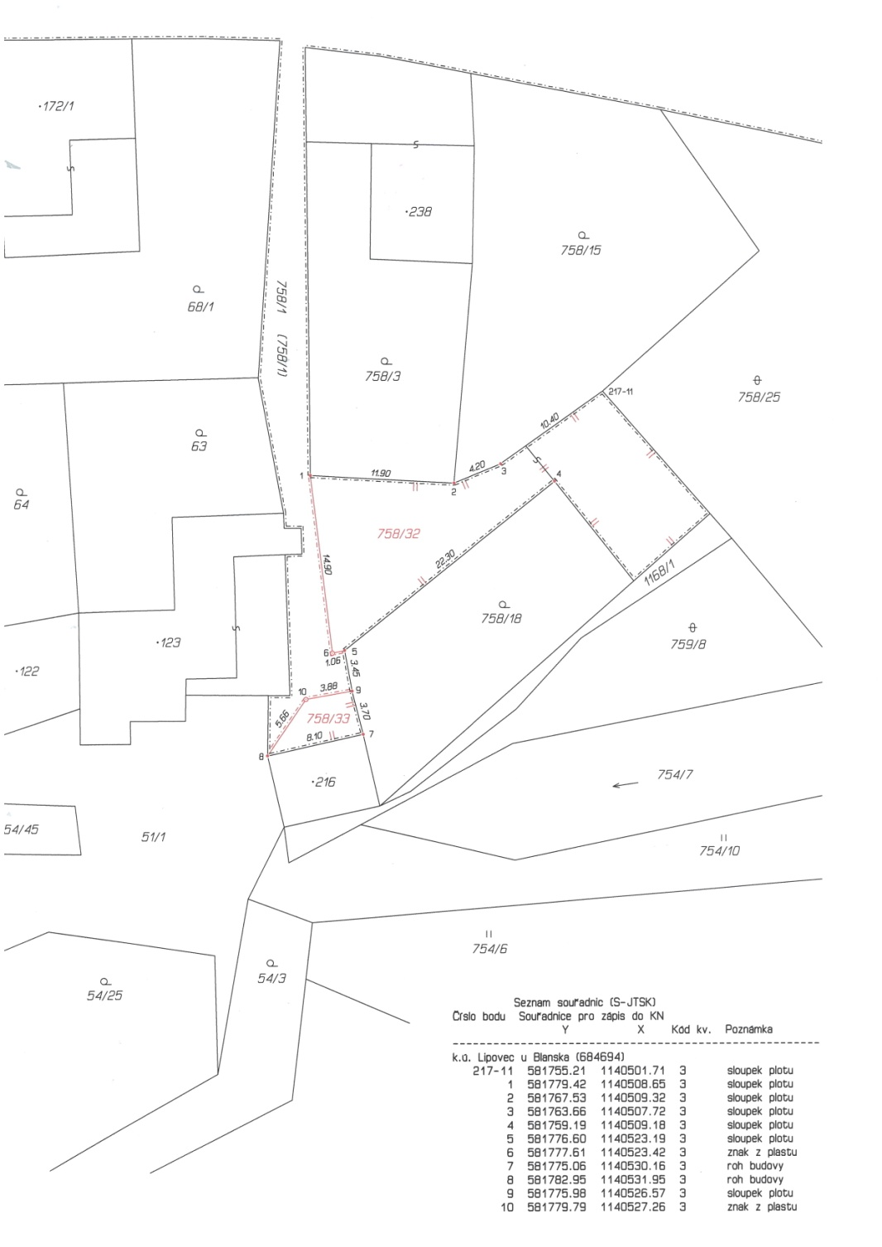

Vyvěšeno : 1.9.2014

Sňato:

